Scenario 1

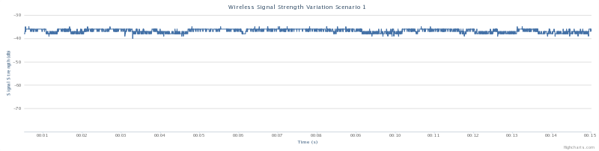

Scenario 2

Scenario 3

Scenario 4

Scenario 5

Scenario 6

Scenario 7

Scenario 8

Scenario 9

Scenario 10

Scenario 11

Scenario 12

Scenario 12.1

Scenario 12.2

Scenario 12.3

Scenario 13

Scenario 14

Scenario 15

Scenario 16